Анкета-заявка
на участие
в XII Всероссийском заочном конкурсе учебных проектов
в образовательной области «Технология» имени М.И. Гуревича
1. Фамилия, имя, отчество автора проекта (полностью)
Дужникова Алина Андреевна
2. Фамилия, имя, отчество руководителя проекта (полностью)
Целуйко Наталья Александровна
3. Тема проекта
Творческий проект «Древо любви»
4. Адрес образовательной организации
Индекс 184209 область (край\округ) Мурманская
город Апатиты улица Дзержинского дом __34_____
федеральный телефонный код города ( 881555) телефон/факс 22700
e-mail (автора или руководителя) nalextkachenko@mail.ru (указать обязательно)
Дата заполнения___15.05.2019________

Министерство образования Российской Федерации

Муниципальное Бюджетное общеобразовательное учреждение

средняя общеобразовательная школа № 15 г. Апатиты

Творческий проект
«Древо любви»

Автор: Дужникова Алина
Ученица 8 «А» класса,
МБОУ СОШ №15 г. Апатиты

Руководитель: Целуйко Наталья Александровна
учитель технологии
первой квалификационной категории

г. Апатиты
2018 г.
Содержание

1. Введение 3
2. Схема обдумывания 3
3. Цель и задачи 3
4. Из истории 3
5. Выбор базового варианта 5
6. Выбор материалов 6
7. Оборудование 6
8. Техника безопасности 6
9. Санитарно-гигиенические требования 7
10. Конструирование и моделирование 7
11. Технологическая последовательность обработки изделия 7
12. Экологическое обоснование 10
13. Расчет себестоимости изделия 11
14. Самооценка 12
15. Литература 13

1 Введение
Мои родители прекрасные люди, которые 21 год живут вместе у нас очень дружная семья. В ближайшее время мы собираемся делать ремонт в зале, подумав я поняла, что в интерьере комнаты нужно, что то интересное, что символизировало их любовь и сделать это своими руками. Взглянув на стену комнаты, я решила, что не хватает картины, так и зародилась прекрасная идея.
2 Схема обдумывания
Прежде чем приступить к работе над проектом, необходимо чётко представить все основные этапы работы
Схема обдумывания
Материалы | Картина | Проблема потребности
Приспособления | Мода, стиль | Экономическое обоснование
 | Историческая справка
Свойства материалов | Технология изготовления | Охрана труда

3 Цель и задачи
Цель:
Изготовить картину из подручных материалов, для своих родителей, используя необходимые навыки, приспособления и материалы.
Задачи:
- Развивать творческое мышление и самостоятельную творческую деятельность.
- Улучшить навыки рисования и выжигания по ткани.
- Затратить минимум денежных средств, для изготовления изделия.
- Подобрать необходимые материалы и инструменты.
- Выполнить работу аккуратно и качественно.
4 Из истории
Картины делают из разных вещей, которые можно найти у себя дома или не дорого купить в магазине. Скажем, из старых компьютерных запчастей можно создать удивительные картины. Если не верите, познакомьтесь с творчеством Анны Дабровской из Варшавы, Польша. Ее работы сделаны не только из старых компьютерных деталей, но и пуговиц, разной мелочи и даже мертвых мотыльков
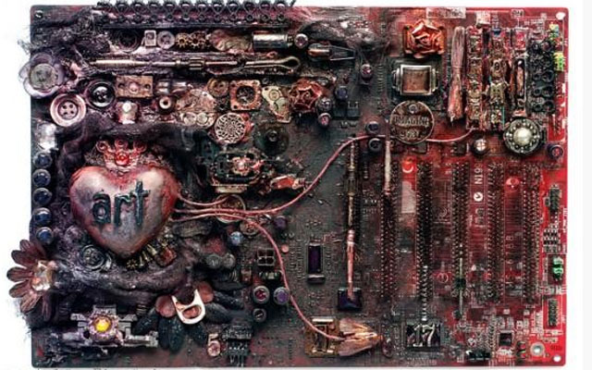

Вадим Зарицкий – художник, решил создавать картины из необычного материала – крыльев бабочек. Он «рисует» таким образом, пейзажи, сцены из повседневной жизни и портреты знаменитостей.
Материалы для работ ему передают коллекционеры. Он попросил отдавать их ему для творчества. За последние 5 лет Вадим уже создал более 100 картин разного размера на самые разные темы. На создание одной картины может уходить от нескольких недель до нескольких месяцев.
Хотя крылья бабочек до этого уже использовались художниками во всем мире, работы Зарицкого отличаются особым мастерством.

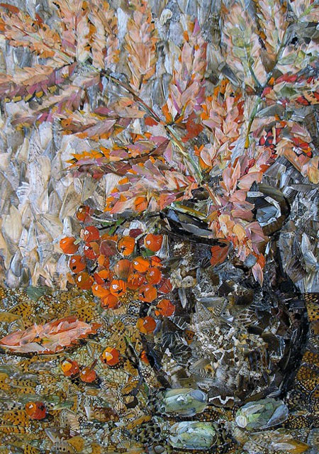

5 Выбор базового варианта
№ | Эскиз | Описание | Анализ идей, их сравнение
1 | 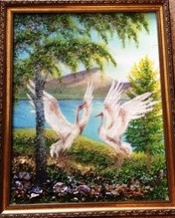 | Картина из каменной крошки | Очень красивая, но у меня нет каменной крошки.
2 | 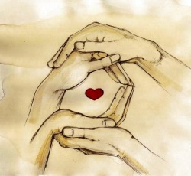 | Картина нарисована акварелью | Очень изящная картина выполнена из акварели. Можно было бы нарисовать ее. Ноя я и так очень часто рисую подобные шедевры, а мне нужно, что то интересное и объёмное.
3 | 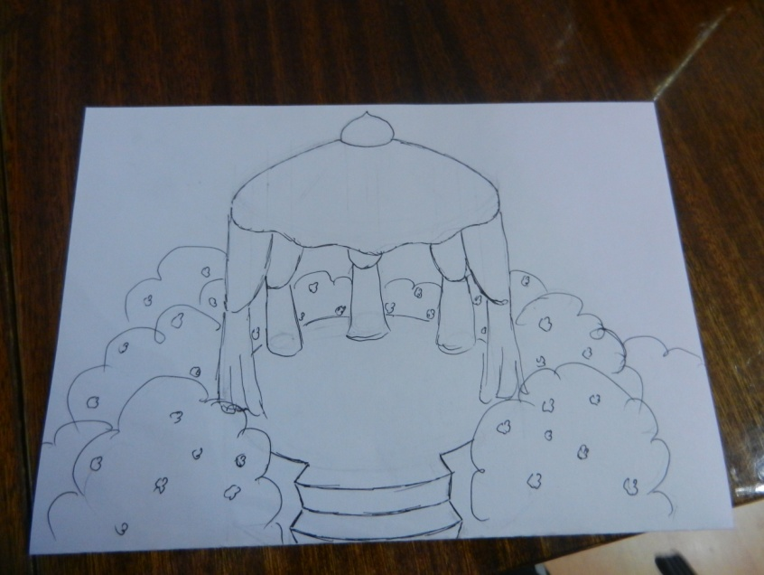 | Свадебная беседка с красивыми кустами роз и цветов вокруг. | Очень не обычно, но для комнаты, в которой принимают гостей. Беседка не очень подходит, как символ любви
4 | 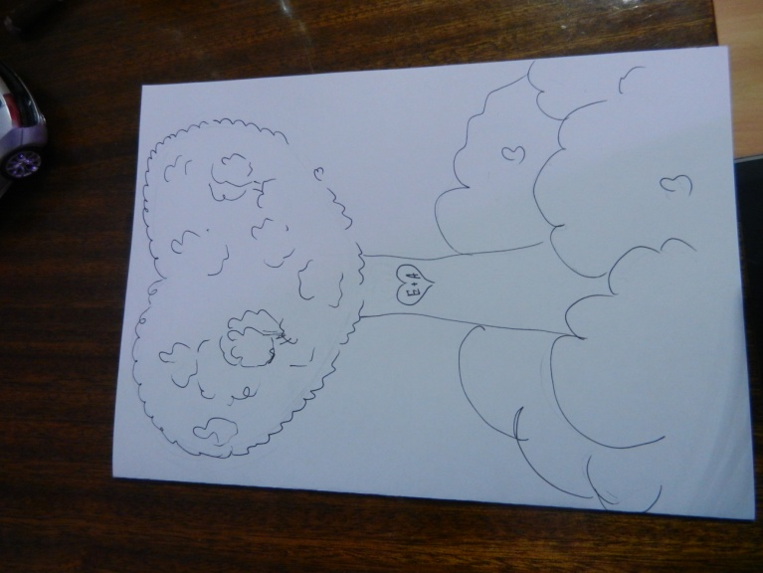 | Дерево с кроной в виде сердца и инициалами двух влюбленных | Что может лучше символизировать любовь? Идея идеально впишется в интерьер и будет прекрасным подарком.

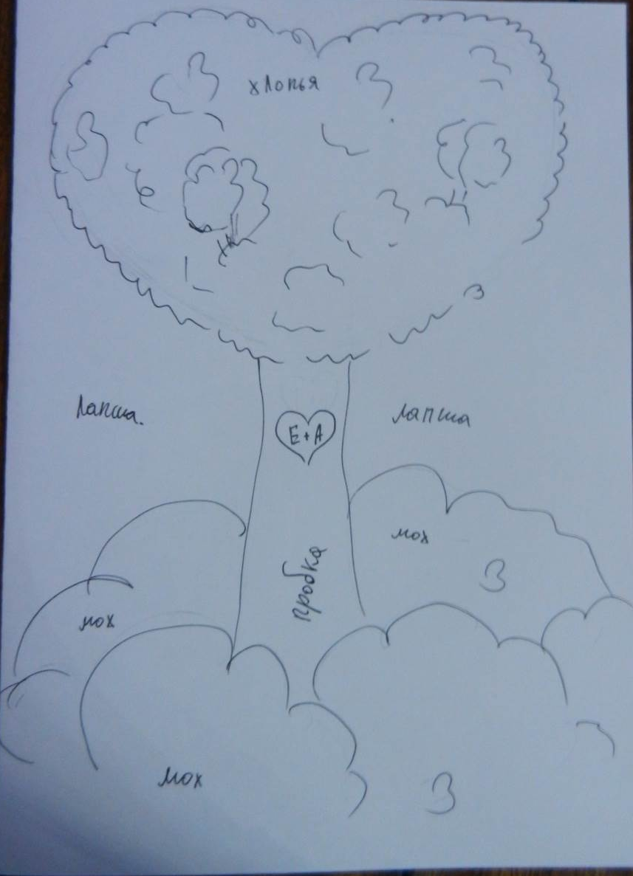
6 Выбор материалов

Крона дерева можно сделать из крупы или хлопьев, я выбрала овсяные хлопья т.к. они похожи на листья дерева.
Ствол дерева можно делать из коры, щепок деревянных и пробки. Я выбрала пробку т.к. она более реалистичная и доступная.
Кустики под деревом можно сделать изо мха и губки. Я выбрала мох, потому что я делаю картину из натуральных материалов и он похож на ветвистые кусты.
Небо можно оформить из макарон разной формы. Я выбрала макароны спагетти они прямые, и отлично смотрятся на полотне.
За основу я взяла льняную ткань т.к. только она подходит для выжигания.
Рамка сделана из картона. Для украшения рамки можно выбрать любую крупу, но я считаю, что лучше всего подойдет рис.

7 Оборудование
- Электроприбор для выжигания «узор-1»
- Клей ПВА
- Клей момент «кристалл»
- Ножницы
- Простой карандаш
- Синтетическая кисть №7
- Принтер
- Акриловые краски
8 Техника безопасности
- Прежде, чем приступать к изготовлению нашего изделия, нужно вспомнить правила по охране труда.
- Во время работы ножницы должны лежать справа на столе с сомкнутыми лезвиями.
- Брать и передавать ножницы нужно сомкнутыми лезвиями к себе, кольцами вперёд.
- Не оставлять, электроприбор для выжигания, включенный в сеть, без присмотра.
- Не прикасаться к иглам при включенном электроприборе

9 Санитарно-гигиенические требования
- До начала и в конце работы необходимо вымыть руки.
- Необходимо делать перерывы в работе через каждые 30 минут

10 Моделирование и конструирование
За основу я взяла свой эскиз.
 | Цельная картина | Простая картина, не вызывает большого интереса. Такой тип картин постепенно уходит из моды и мне он не нравится.
 | Картина на несколько полотен | Один рисунок на 3 и более картин – это очень интересно, необычно и сейчас в моде. Дизайнеры часто пользуются подобным. Я хочу этот вариант.

11 Технологическая последовательность обработки изделия
№
1 | Рисовать эскиз. | 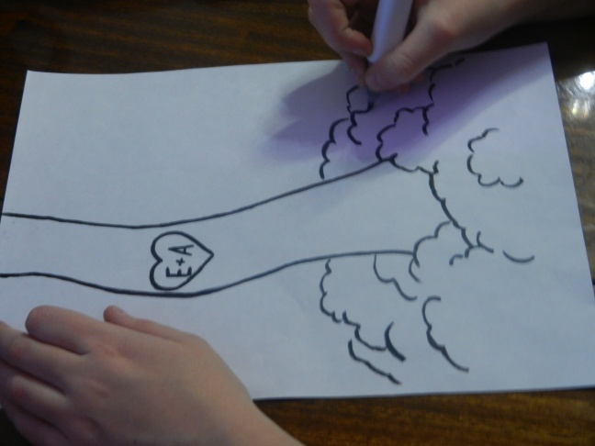
2 | Отсканировали рисунок. Обработали на компьютере. Распечатали рисунок на ткани с помощью принтера. | 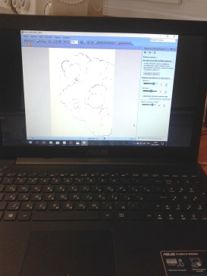  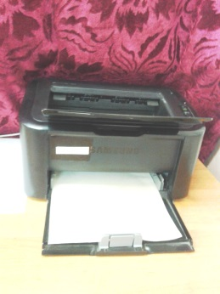  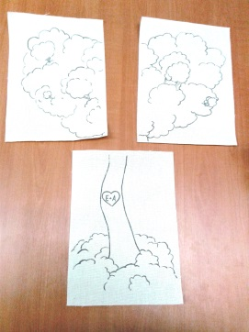
3 | Выжечь рисунок на ткани и приклеить хлопья. | 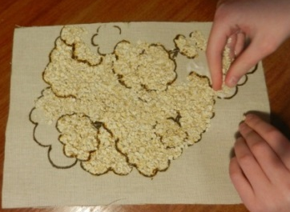
4 | Приклеить мох, пробку и спагетти. | 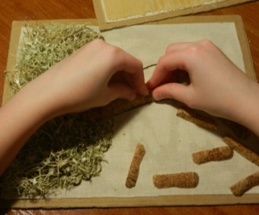  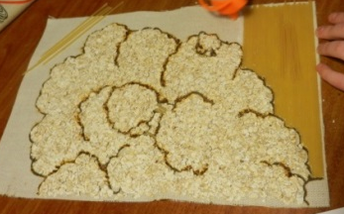
5 | Раскрасить макароны и хлопья. | 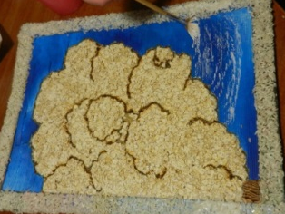
5 | Приклеить рамки и украсить рисом. | 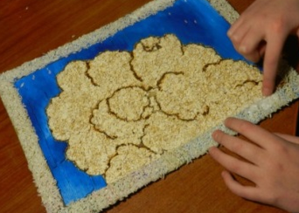
6 | Выжечь, те части рисунка, которые были закрыты. | 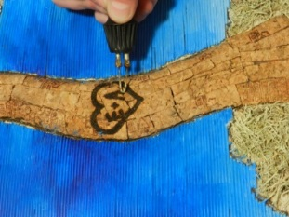
7 | Добавить детали для реалистичности. | 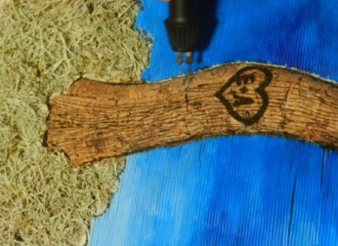
8 | Добавить крепление и готово. | 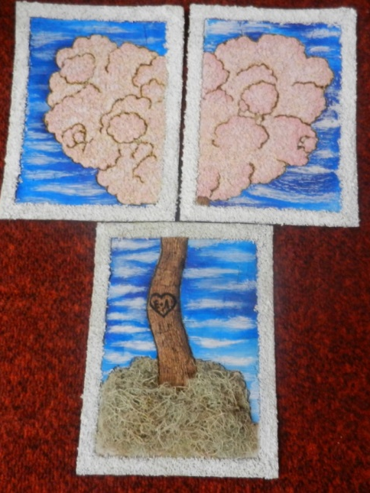

12 Экологическое обоснование
Для изготовления своего изделия, я выбирала экологические чистые материалы, так как мы живем и дышим за счет природы. Уничтожение природы приведет к гибели человечества, природу важно защищать, поэтому я работала с экологически чистыми и натуральными материалами.

13 Расчет себестоимости изделия
Материал | Цена за 1 штуку (пачку) | Расход
Ткань | 60 руб. | 15 руб.
Овсяные хлопья | 24 руб. | Пол пачки 12 руб
Спагетти | 38 руб. | 38 руб
Рис | 54 руб. | 18 руб.
Краски акриловые | Были в наличии
Мох | Были в наличии
Пробки | Были в наличии
Итого: 83 рублей

14 Самооценка
Я считаю, что с поставленной задачей я справилась. У меня получилось, что я задумывала даже лучше. В данной работе мне очень понравилось работать с подручными материалами. Научилась использовать новые технические приемы: выжигание по ткани, работа с различными крупами и т.д. В данной работе я затратила минимум средств. Я уверена, что моим родителям очень понравится. Это будет один из самых лучших подарков, я горжусь своей работой.
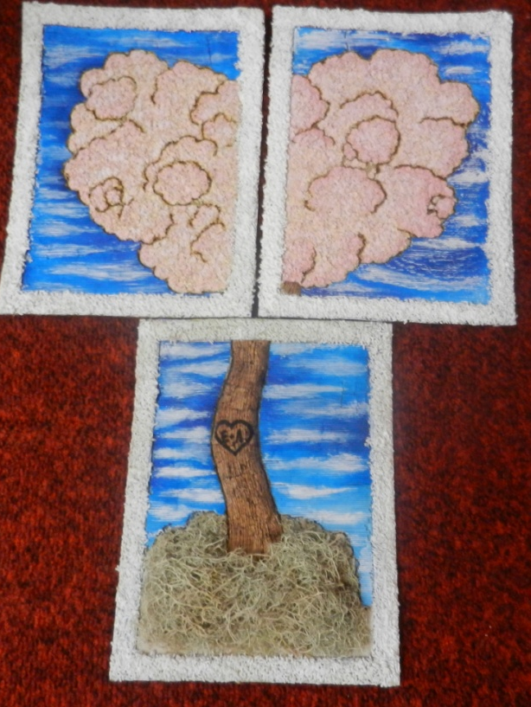

15 Литература.
- http://xn----7sba2bqca1b.xn--p1ai/techsupport/fibers/jute.html
- http://sdelaisam.mirtesen.ru/blog/43587370855/Dzhutovaya-filigran.-Azhurnyie-idei
- http://www.youtube.com/watch?v=51cnsqcsyDM
- учебник технологии 7 класса
- http://www.youtube.com/watch?v=iSRgOKpCvPA
- http://www.youtube.com/watch?v=3r1zdSgeV7I
- http://www.youtube.com/watch?v=DaXumEj5gbo
- http://www.youtube.com/watch?v=QYMT2JWzdaU
- https://ru.wikipedia.org/wiki/Платье
- https://www.livemaster.ru/topic/1211079-interernye-kartiny-iz-podruchnyh-sredstv-10-klassnyh-idej

- Технология : Обслуживающий труд. 5 кл. : учеб. Для общеобразоват. учреждений / О. А. Кожина, Е.Н. Кудакова, С.Э. Маркуцкая. – 2-е изд., стереотип. – М. : Дрофа, 2013, - 254, [2] с, : ил.
- Технология : Обслуживающий труд. 6 кл. : учебник / О. А. Кожина, Е.Н. Кудакова, С.Э. Маркуцкая. – 2-е изд., стереотип. – М. : Дрофа, 2014, - 287, [1] с, : ил.
- Технология : Обслуживающий труд. 7 кл. : учебник / О. А. Кожина, Е.Н. Кудакова, С.Э. Маркуцкая – М. : Дрофа, 2014, - 256, [2] с, : ил.
- Технология : Обслуживающий труд. 8 кл. : учебник / О. А. Кожина, Е.Н. Кудакова, С.Э. Маркуцкая – М. : Дрофа, 2014, - 256, [2] с, : ил.
Редакторы ПК, использованные при создании проекта.
- Текстовыйредактор MSWord, MSPublisher.
- MS PowerPoint
- Microsoft Office Word 2007

